8 класс
Факультативное занятие: «Школа толерантности»
Дата урока: 27.04.22
Тема 3
Урок 27 Христианские заповеди.
Цель урока: рассмотреть тесную взаимосвязь становления христианских идей и идей государственности российской на отдельных этапах развития Российского государства; подвести к мысли о том, что христианские заповеди вышли из библейских рамок и давно стали нравственной нормой каждого христианина Российского государства, а также учтены в законодательной основе РФ.

ХОД УРОКА
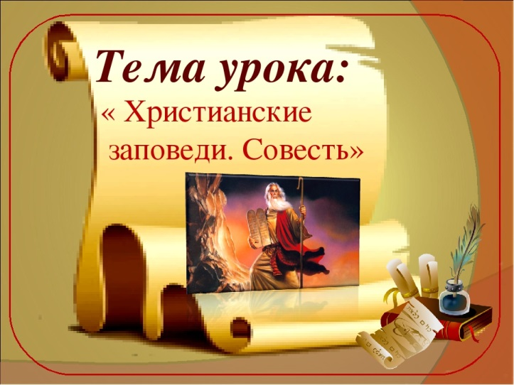
1. Основная часть.
Вводное слово учителя.
Каждый человек от природы наделён способностью наблюдать, сопоставлять факты, делать выводы важные для себя.
К сожалению в наше время ни каждый человек использует этот свой природный дар.
А вот в древности без этого дара невозможно было прожить. Древний славянин, наш предок, был очень наблюдателен.
Древние славянские посёлки в основном располагались у рек, на солнечных полянках. Солнца должно было быть очень много. Именно оно стало главным божеством у славян. Бог солнца – Даждь-бог.
Богов языческих было очень много!
Главное их преимущество было в том, что они олицетворяли силы природы.
Пока славяне жили в мире и согласии, всё вокруг поменялось.
Когда на Руси в IX веке стали складываться феодальные отношения, русский князь Владимир в 988 году принимает решение о введении православной религии на Руси, так как она способствовала объединению и укреплению государства.
Великий князь повелел начать строительство церквей и первую из них, в честь святого Василия, своего небесного покровителя.

Христианство закрепилось навсегда.

Христианская мудрость не сразу прижилась в русском народе. Этому мешало язычество. Но со временем оно было вытеснено христианскими заповедями, которые легли в основу образа жизни народа.
Обратите внимание на экран. Перед вами 10 христианских заповедей.
Какие же заповеди христианской мудрости познал русский народ и которые стали его образом жизни?
Давайте обсудим их и выясним, какие из них тесно переплетены не только с христианской, но и со светской моралью и нашли отражение в правовой основе РФ.

Рассмотрите слайды

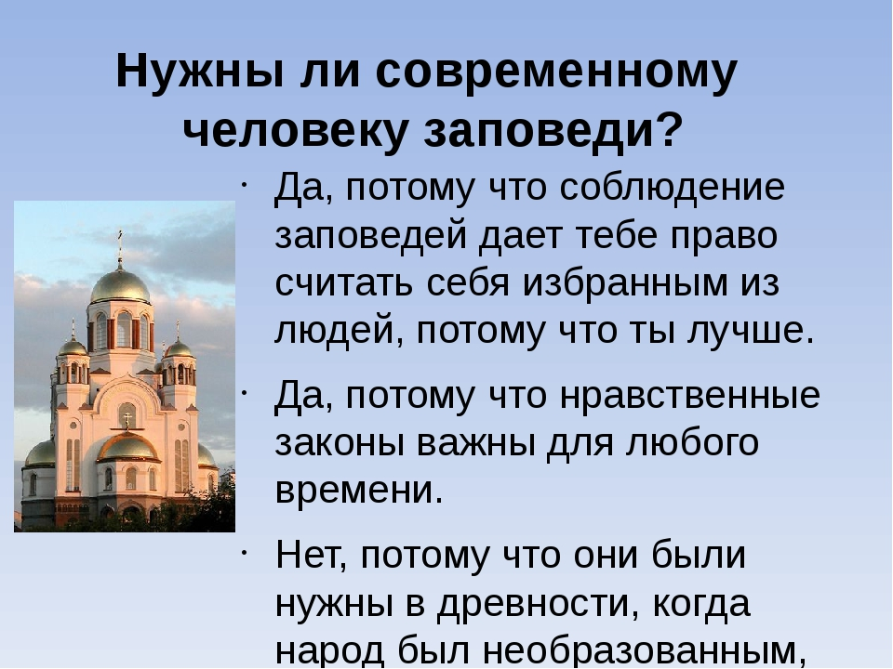
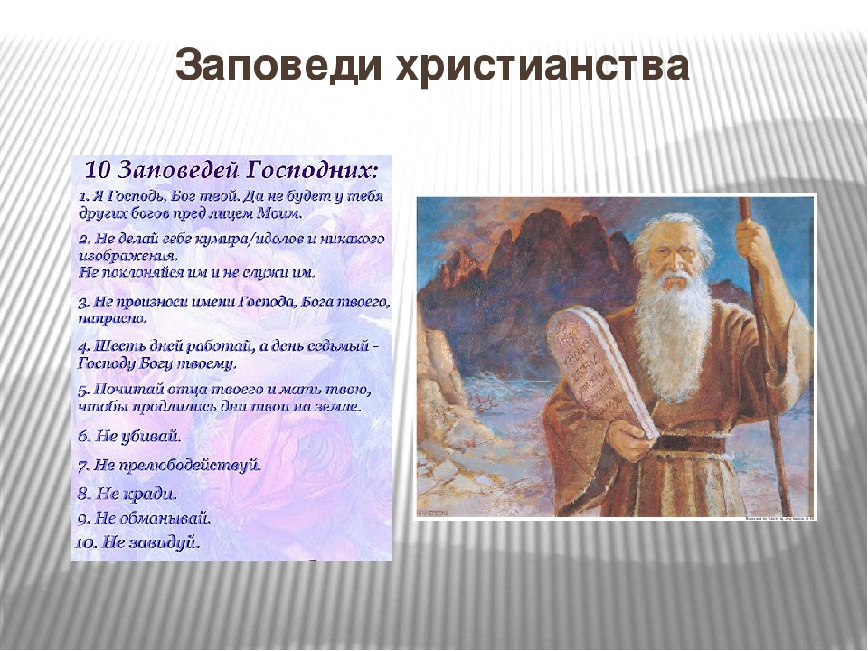

БЕСЕДА

Шли, бежали столетия, и в жизни русского народа при огромном количестве различных сословий, главным, то что их объединяла, была православная вера.
Особенно ярким примером может служить 17 век.
В 17 веке церковь предписывала определённый порядок, который строго соблюдался:
Все, независимо от сословного происхождения, в установленные часы должны были идти в церковь совершать молитву.
Храм в воскресный день должны были посещать все.
Регулярно предписывалось ходить на исповеди: снимать с души накопленные грехи.
Разводов церковный брак не признавал (браки совершаются на небесах).
Всю свою жизнь православный христианин носил крестик, которым его крестили во младенчестве.
И так в быт русского народа твёрдо пришла мудрость православная. Но всё же, до сегодняшнего дня в светлых православных праздниках ярким моментом сохраняются языческие традиции. Это святочные гуляния в Рождественский праздник, это сожжение чучела зимы в масленую неделю, это блины, круглые как солнце.
Самым главным (весенним) христианским праздником является Светлый праздник Пасхи, в котором сохранилось много народного фольклора.
Православие сыграло большую роль в становлении российской государственности. Оно способствовало развитию патриотизма. В трудные для государства минуты русский народ поднимался на Священный бой в защиту своего Отечества. Это особенно просматривается в иконописи. С древних времен считается, что Богородица заступница Руси, покровительница Руси. Например Смоленская Богоматерь:

Смоленская Богородица представлена образом Пречистой Девы, держащей у сердца Предвечного Младенца, который, глядя в упор на молящихся, одной рукой благословляет, а в другой держит свиток, символизирующий спасительное христианское учение, всегда был одной из самых почитаемых святынь земли русской. Её называли Одигитрией, что в переводе с греческого означает «Путеводительница».
1812 год. Два дня под стенами Смоленска бились наши воины с французскими захватчиками. Бились яростно, отчаянно, вызывая своим мужеством восхищение даже у врагов. Ведь для солдат Смоленск был не просто военной позицией, а святым местом, связанным с именем Божией Матери.
Сразу захватить Смоленск не удавалось, но позже, когда всё-таки французам удалось победить русские войска, святыню благополучно вынесли из пламени отступившие войска. М.И. Кутузов со слезами на глазах молил Небесную Владычицу о спасении России.
После изгнания французов из России икона вернулась в Смоленск и хранилась в местном Успенском Соборе до самой Великой Отечественной войны.
В 1941 году она была похищена фашистами и до сих пор не найдена.
Донская икона Пресвятой Богородицы принадлежит кисти известного иконописца XIV века Феофана Грека. Она исторически связана со становлением русского государства, собиранием русских земель вокруг Москвы. В то нелегкое время все россияне объединились под знаменем великого князя Дмитрия Донского. Пришли к нему на помощь и донские казаки. Они принесли с собой икону Богоматери, взятую ими из благовещенской церкви городка Сипотина. 8 сентября 1830 года перед решающей битвой с Мамаем на знаменитом Куликовском поле икону как знамя носили среди православных воинов. И воины выиграли битву. После Куликовской битвы князю Дмитрию донские казаки поднесли эту икону в дар. Дмитрий сначала поместил её в Московском Успенском соборе, а потом во вновь построенный Благовещенский собор. Икона с тех пор стала известна под именем Донской.
До 1612 года икону Казанской Божией Матери почитали только в Казани. В годы Северной войны она была передана Петру I епископом Митрофаном. В 1709 году Петр всю ночь молился со своим воинством перед образом Казанской Божией Матери о даровании победы в Полтавской битве. Эту икону царь подарил фельдмаршалу Шереметьеву, и она сейчас хранится в Париже у наследников графа как фамильная реликвия рода Шереметьевых.
В нашей станице в 1990 году в здании на улице Мира расположился приход Казанской иконы Божьей Матери. Молитвенное помещение было крохотным, но вмещало в себя по очереди всех тех, кто зашел в храм за словами утешения в скорби, за житейским советом, за покаянием.
В 1993 году состоялась закладка первого камня нового храма. Его возводили всем миром.
После перерегистрации устава в июне 2006 года Храм носит название Свято-Казанский приход, который был открыт в 2003 году.
Историю православия можно изучать по следам храмового искусства: церкви, соборы с замечательным звоном колоколов.
Пришедшие из Византии храмы носили плоские купола с крестами, а у нас купола луковичные, шлемовидные. Почему? Луковичная и шлемовидная форма наших куполов выбрана русскими зодчими не случайно: чтобы снег во время долгой русской зимы скатывался с купола, не закрывая креста. Ведь храм православный без него – не храм.
Первая церковь на Руси была построена в Киеве в 990 году . Она не сохранилась до наших дней.
Храм покрова Пресвятой Богородицы построен в 1165 году. Историки сопрягают его возведение с походом владимирских полков на Волжскую Болгарию в 1164 году. В победоносном том походе погиб любимый сын благоверного князя Андрея Боголюбского – молодой князь Изяслав.
Место для будущего храма указал сам князь Андрей Боголюбский: пойменный луг при впадении Нерли в Князьму. Весною реки разливаются, затопляя все окрест, оставляя маленький островок. Ненадёжное место, топкое для великих сооружений: на три с лишним метра поднимаются здесь вешние воды.
Чтобы половодье не чинило никаких препятствий и разорений, строители соорудили высокое основание для храма – искусственный холм из булыжного камня, залитого прочным раствором. Снаружи холм облицевали белокаменными плитами, проложили желоб для отвода осадков.
Один из секретов – стены церкви слегка наклонены вовнутрь. Еле заметный наклон увеличивает высоту здания. Движению вторят удлиненные колонки аркатурного пояса, узкие высокие окна, вытянутый барабан купола, тающие в небе плавные линии древнего покрытия главы – островерхого шлема.

III. Заключительная часть.

В годы советской власти декретом от 1917 года церковь была отделена от государства. Православию не нашлось места в новой идеологии государства.

Но истинные верующие смогли сохранить православные традиции, православную культуру. И сегодня православная мудрость покинула стены храмов и соборов и заняла достойное место в духовности россиян.

IV. Итог урока.

Кто скажет, какую цель мы поставили в нашем уроке-размышлении?

Достигли ли мы поставленной цели?

Что нового вы вынесли из сегодняшнего урока для себя?

Таким образом, церковь и государство изначально (с 988 года) тесно связаны. Христианство является духовной основой русского государства на протяжении всей его истории, за исключением той её части, которая связана с историей СССР, когда православие было подвергнуто гонению со стороны государства. Российская Федерация восстановила историческую справедливость – православие вновь занимает достойное место в духовной культуре и духовной жизни россиян.

